TRƯỜNG ĐẠI HỌC MỎ - ĐỊA CHẤT



THỊ GIÁC MÁY

BÀI TẬP THỊ GIÁC MÁY

Sinh viên thực hiện: Nguyễn Hoàng Long
MSSV: 2321060041
Lớp: DCCDTD68B
Giảng viên hướng dẫn: GVC.TS Đoàn Công Luận

Hà Nội, 03/2026

Hà Nội – 2025

MỤC LỤC
DANH MỤC HÌNH ẢNH 2
CÂU 1 3
1. Mục đích 3
2. Các cơ sở lý thuyết 3
3. Kết quả chạy 3
4. Đoạn code thực thi chính 7
CÂU 2 10
1. Phương pháp 10
2. Đoạn code thực thi chính 10
3. Kết quả chạy 11

DANH MỤC HÌNH ẢNH
Hình 1. Ảnh gốc 3
Hình 2. Ảnh Filter 1D trung bình theo chiều ngang 4
Hình 3. Ảnh Filter 1D có trọng số theo chiều ngang 4
Hình 4. Ảnh Filter 1D trung bình theo chiều dọc 5
Hình 5. Ảnh Filter 1D có trọng số theo chiều dọc 5
Hình 6. Ảnh Filter 2D trung bình 6
Hình 7. Ảnh Filter 2D có trọng số 6
Hình 8. Ảnh gốc 11
Hình 9. Ảnh làm mờ 11
Hình 10. Ảnh dùng Canny Edge lấy biên 12
Hình 11. Ảnh sau khi ghép lại 12
Hình 12. Ảnh so sánh 13

CÂU 1

1. Mục đích
Khảo sát tác động của các filter 1D và 2D trong việc làm mịn và nhiễu ảnh

2. Các cơ sở lý thuyết
Các tích chập được sử dụng trong bài:
Filter 1D trung bình (ngang): $H_{avg_row}= \frac{1}{5} [1 1 1 1 1]$
Filter 1D có trọng số (ngang): $H_{widht_row}= \frac{1}{10} [1 2 4 2 1]$
Filter 1D (dọc): $H_{avg_column}= H_{avg_row}^{T}$ và $H_{width_column}= H_{width_row}^{T}$
Filter 2D trung bình $3×3$ : $H_{2d_avg}=\frac{1}{9}[\begin{matrix}1 & 1 & 1 \\ 1 & 1 & 1 \\ 1 & 1 & 1\end{matrix}]$
Filter 2D trung bình $3×3$ : $H_{2d_avg}=\frac{1}{20}[\begin{matrix}1 & 2 & 1 \\ 2 & 8 & 2 \\ 1 & 2 & 1\end{matrix}]$

3. Kết quả chạy

Hình 1. Ảnh gốc

Hình 2. Ảnh Filter 1D trung bình theo chiều ngang

Hình 3. Ảnh Filter 1D có trọng số theo chiều ngang


Hình 4. Ảnh Filter 1D trung bình theo chiều dọc

Hình 5. Ảnh Filter 1D có trọng số theo chiều dọc


Hình 6. Ảnh Filter 2D trung bình

Hình 7. Ảnh Filter 2D có trọng số

4. Đoạn code thực thi chính
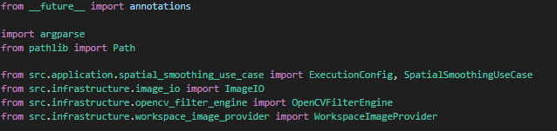
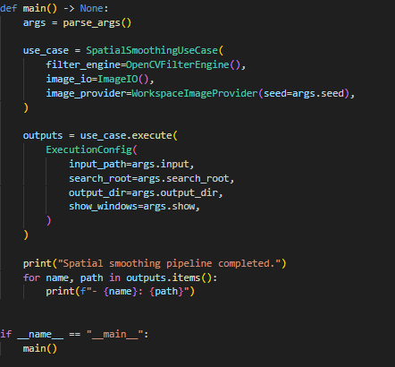
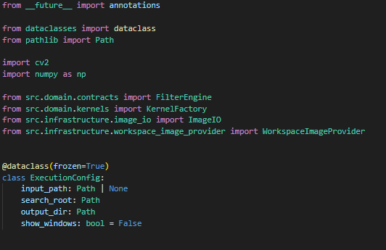
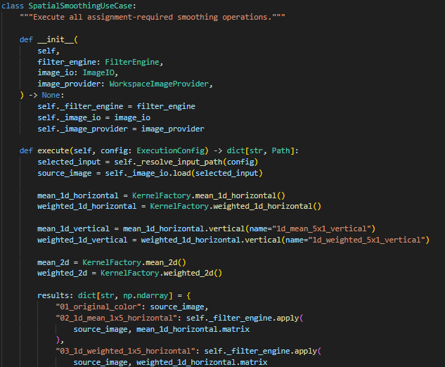
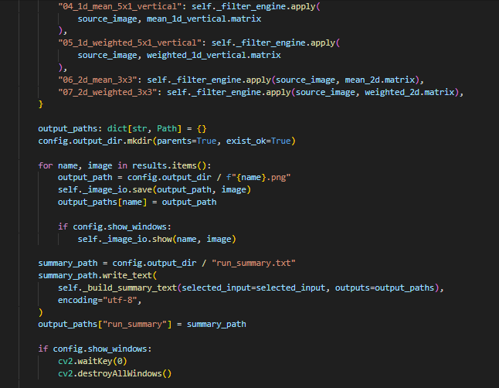
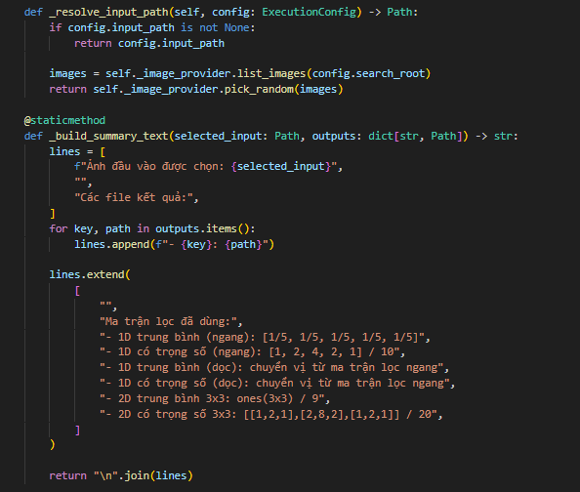
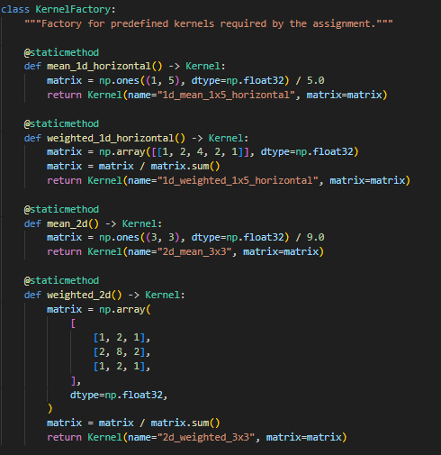

CÂU 2

1. Phương pháp
Dùng Canny Edge detection phát hiện biên trong ảnh gốc, kết quả thu được sẽ là một ma trận nhị phân là 1 tương ứng với pixel 255 là đường biên, 0 là pixel 0 là vùng nền phẳng
Nguyên lý hoạt động:
Bước 1: Sử dụng Canny Edge Detection để tìm ma trận
Bước 2: Áp dụng Filter để làm mịn lên toàn bộ ảnh gốc
Bước 3: Sử dụng ma trận ở bước 1 để tổng hợp ảnh, tại các đường biên thì giữ nguyên, tại các giá trị 0 thì lấy pixel từ ảnh đã làm mờ để khử nhiễu

2. Đoạn code thực thi chính
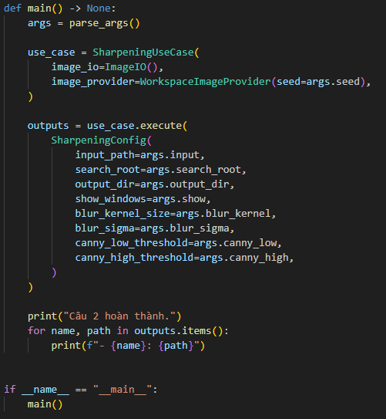

3. Kết quả chạy

Hình 8. Ảnh gốc

Hình 9. Ảnh làm mờ

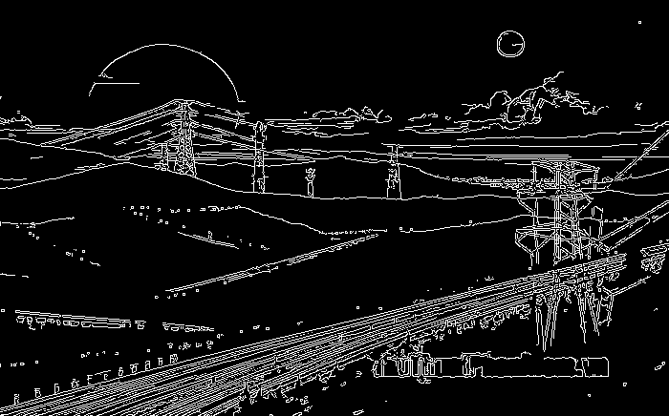
Hình 10. Ảnh dùng Canny Edge lấy biên

Hình 11. Ảnh sau khi ghép lại

Hình 12. Ảnh so sánh
Nhận xét: So với các Filter ở Câu 1, phương pháp kết hợp này cho ra kết quả ổn hơn hẳn. Các vùng nền nhiễu đã được làm mịn trơn tru, trong khi các cấu trúc hình học, góc cạnh hay đường viền của vật thể không hề bị suy giảm chất lượng.

